**1 Introdução**

Este estudo aborda a sequência de inicialização do sistema Windows, bem como as definições de BIOS/UEFI que possibilitam alterar a ordem de boot, ligar ou desligar funcionalidades como o Secure Boot e administrar os dispositivos. Incluímos fotos reais de telas de BIOS para ilustrar cada passo do processo, simplificando a assimilação do tema.

**2 Metodologia**

A metodologia adotada se baseou em estudo de referências, análise prática e captura de fotos reais de uma BIOS/UEFI em operação. O procedimento foi feito em um notebook Samsung, acessando a tela de configuração do firmware e registrando as opções de boot, segurança e detalhes do sistema.

**3 Desenvolvimento**

**3.1 Bootstrapping no Windows**

A sequência de inicialização no Windows começa com a execução do firmware da máquina (BIOS/UEFI), responsável por detectar o hardware instalado e encontrar o dispositivo de boot. Depois, o Windows Boot Manager é carregado e, a partir dele, o núcleo do sistema (ntoskrnl.exe) é inicializado, prosseguindo com a carga de drivers e serviços básicos.

**3.2 Configurações de BIOS/UEFI**

A BIOS/UEFI oferece uma interface de configuração que permite ajustar diversos parâmetros do sistema. Entre eles, a prioridade de boot, os modos de inicialização, a ativação do Secure Boot e as configurações de segurança, como senhas de acesso.

Exemplo de tela de configuração da BIOS/UEFI: 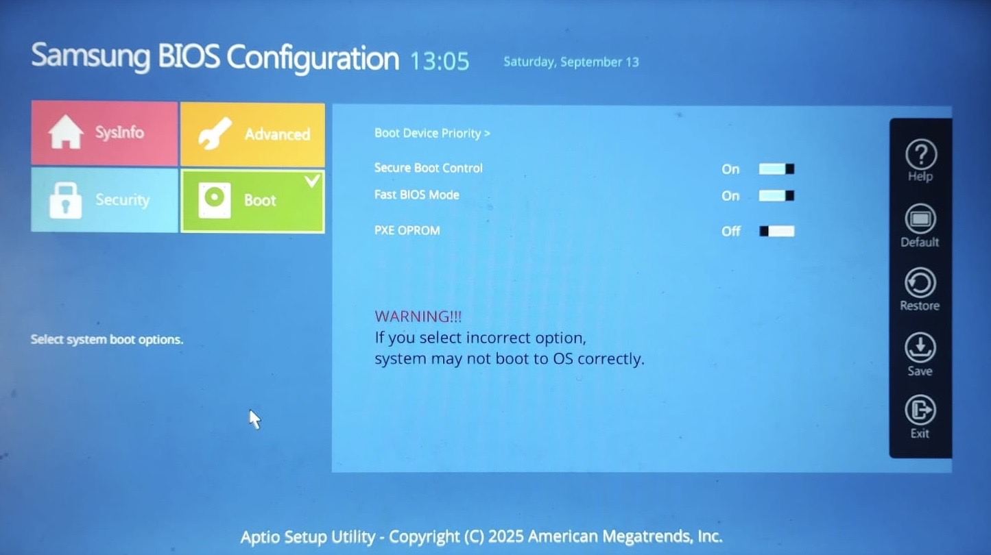

Configurações de Boot e opções de inicialização.

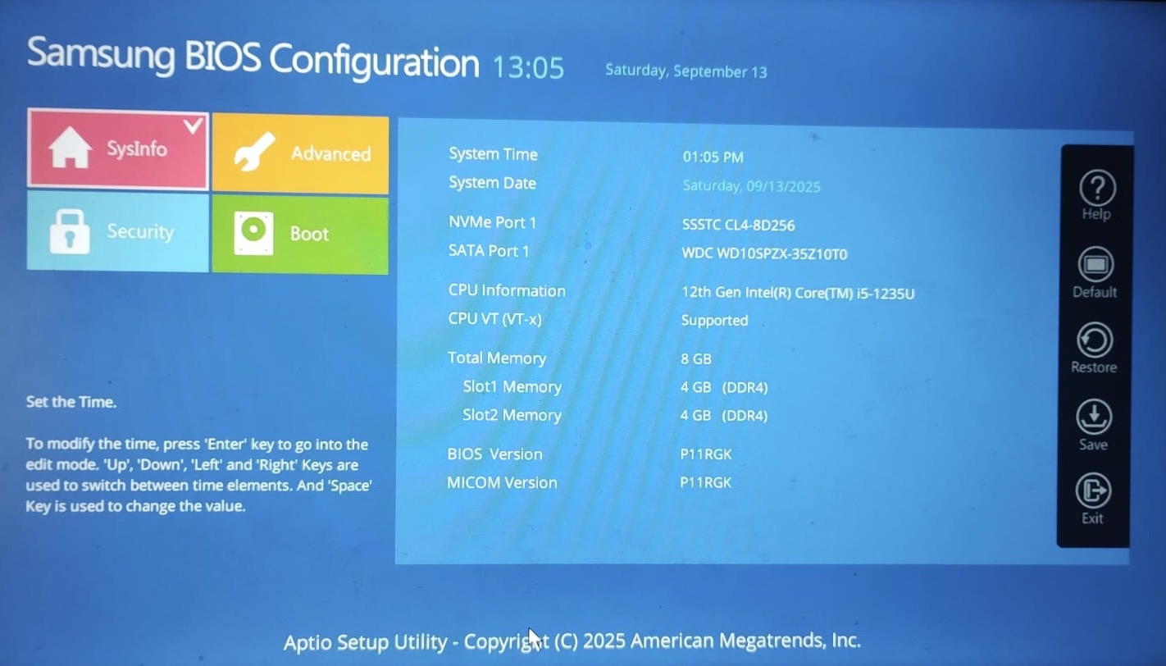

Tela SysInfo com informações do sistema.

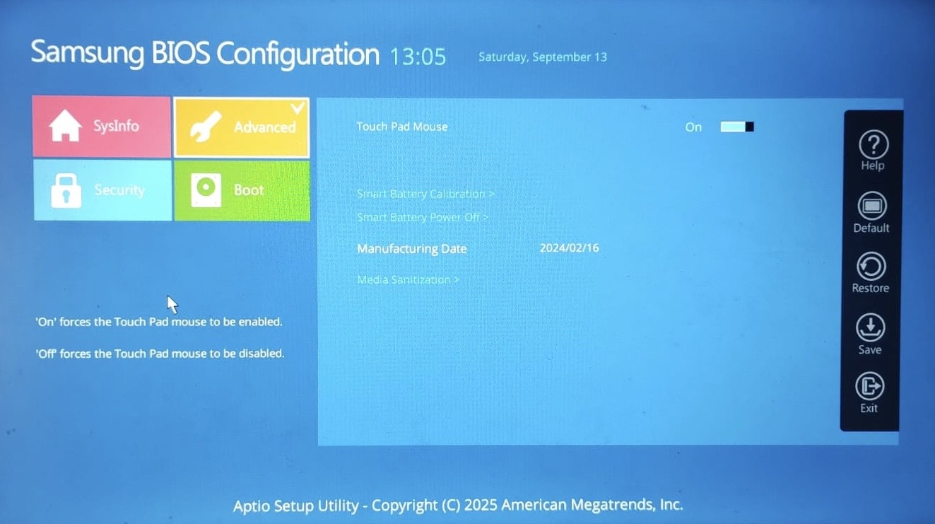

Tela Advanced com opções avançadas de hardware.

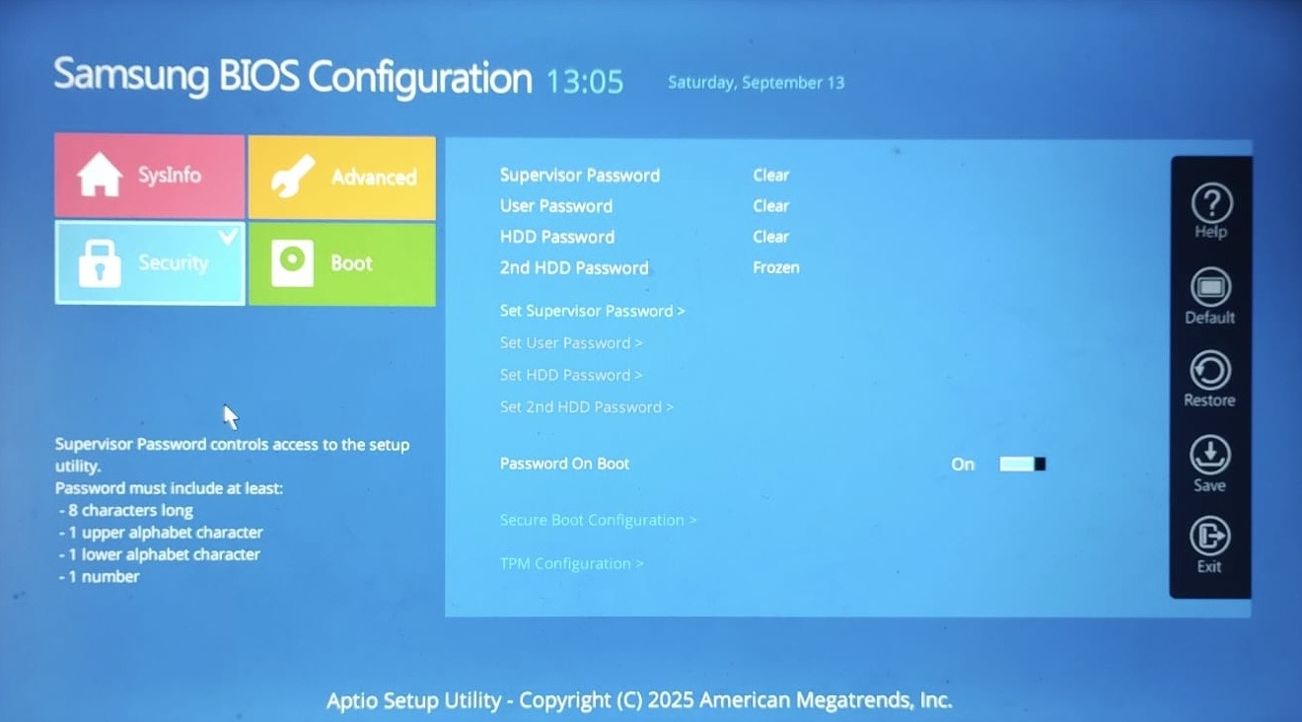

Tela Security com gerenciamento de senhas e TPM.

**3.3 Acesso ao Boot em Máquinas Virtuais**

Em ambientes virtuais, o acesso ao boot pode ser feito por meio de atalhos de teclado ou configurações específicas da máquina virtual. No VirtualBox, a tecla F12 abre o menu de boot, enquanto no VMware a tecla ESC é utilizada para o mesmo propósito. Também é possível configurar a ordem de boot diretamente nas opções de cada software.

**4 Conclusão**

A sequência de inicialização é fundamental para a inicialização correta do sistema operacional. Por meio da BIOS/UEFI, é possível configurar dispositivos de boot, aplicar regras de segurança e ajustar parâmetros de hardware. O conhecimento dessas etapas contribui para maior domínio do funcionamento do Windows e auxilia na solução de problemas relacionados à inicialização.

**5 Autoavaliação**

Lucas: A produção deste trabalho foi muito proveitosa, pois me permitiu ter contato direto com a interface de configuração da BIOS/UEFI. Acredito que consegui apresentar os conceitos de forma clara, utilizando imagens para melhor compreensão. Contribuí também nas partes relacionadas aos sistemas Android e Linux, porém foquei principalmente no sistema Windows.

**6 Referências**

ANTONIA, Kevilyn. Apostila de Sistemas Operacionais: Bootstrapping e Processos de Instalação. 2025.  
MICROSOFT. Documentação Oficial do Windows. Disponível em: https://learn.microsoft.com/.  
SILBERSCHATZ, Abraham; GALVIN, Peter Baer; GAGNE, Greg. Fundamentos de Sistemas Operacionais. 9. ed. Rio de Janeiro: LTC, 2016.  
Vídeos educacionais no YouTube sobre processo de boot e configuração de BIOS/UEFI.